Cześć 2 - Zaawansowane Techniki Bazodanowe

Student – Igor Dudek

Index - s7079

Projekt – Aplikacja

Stack Technologiczny:

1. Node.js,
2. EJS z Boostrap,
3. MySQL z phpMyAdmin,
4. Docker,

Repozytorium - <https://github.com/dudek-igor/WWSIS_Zaawansowane_techniki_bazodanwe>

**Część 1**

Serwer

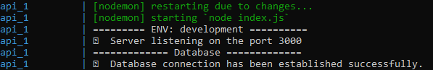

Baza Danych

1. 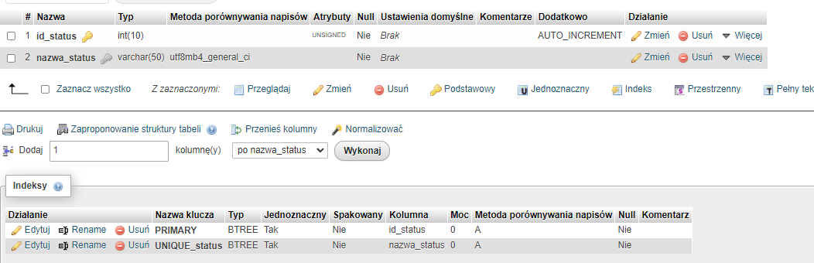Encja - `status`
2. 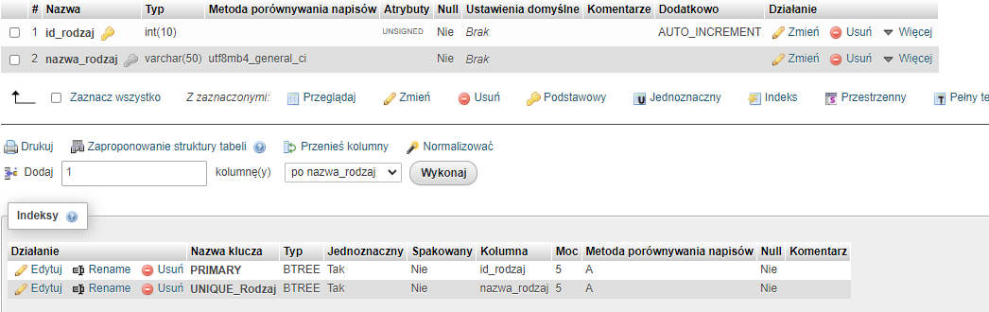Encja – `rodzaj`
3. Encja - `projekt`

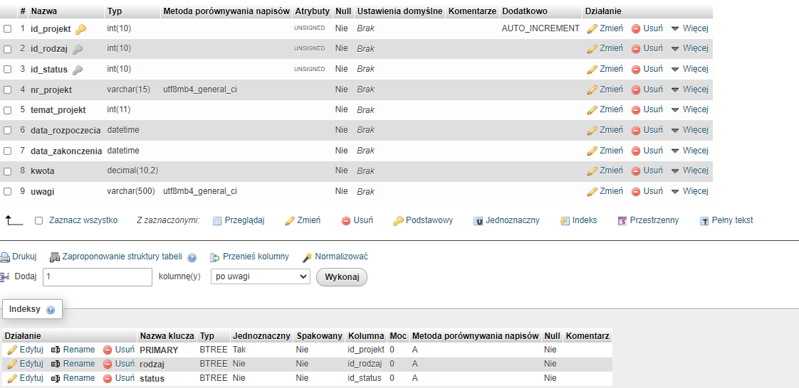

Aplikacja

1. Strona Startowa

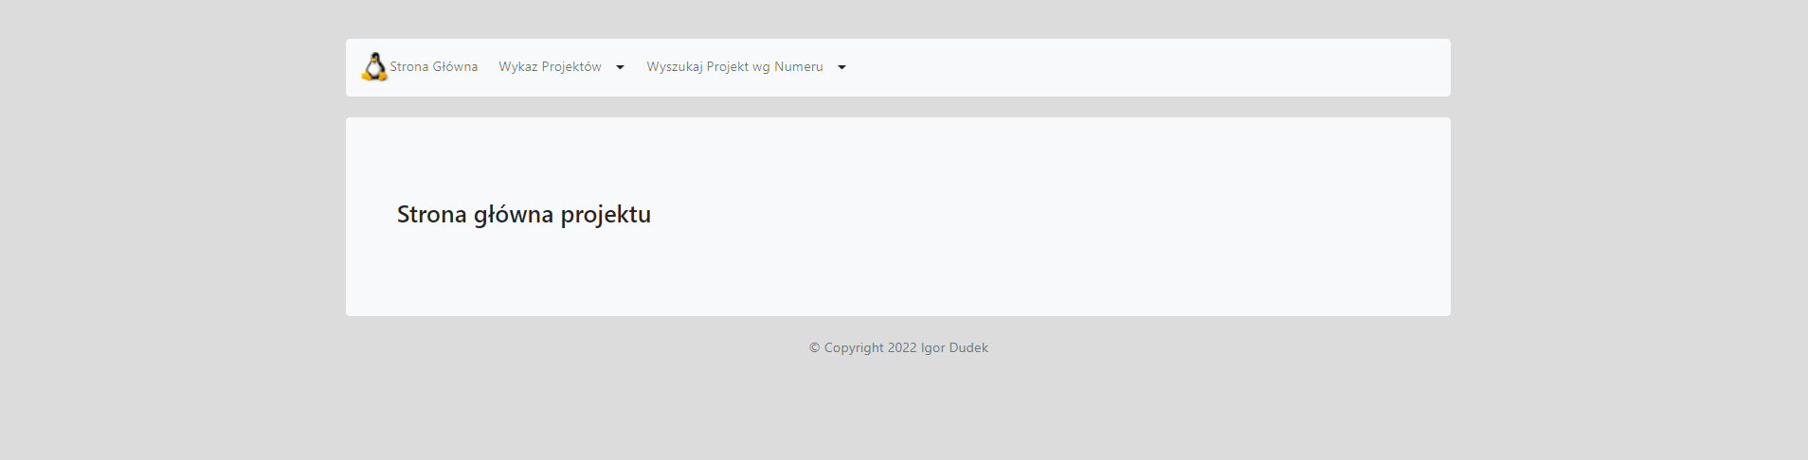

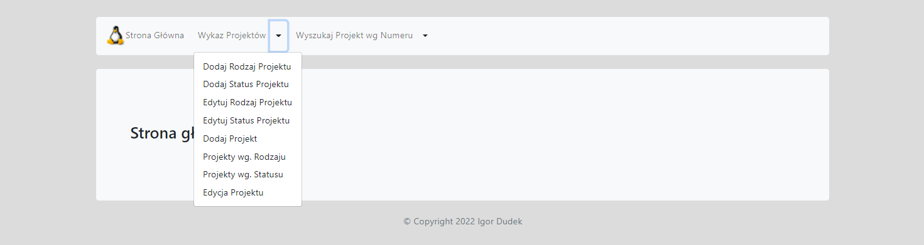

1. Dodawanie typów projektu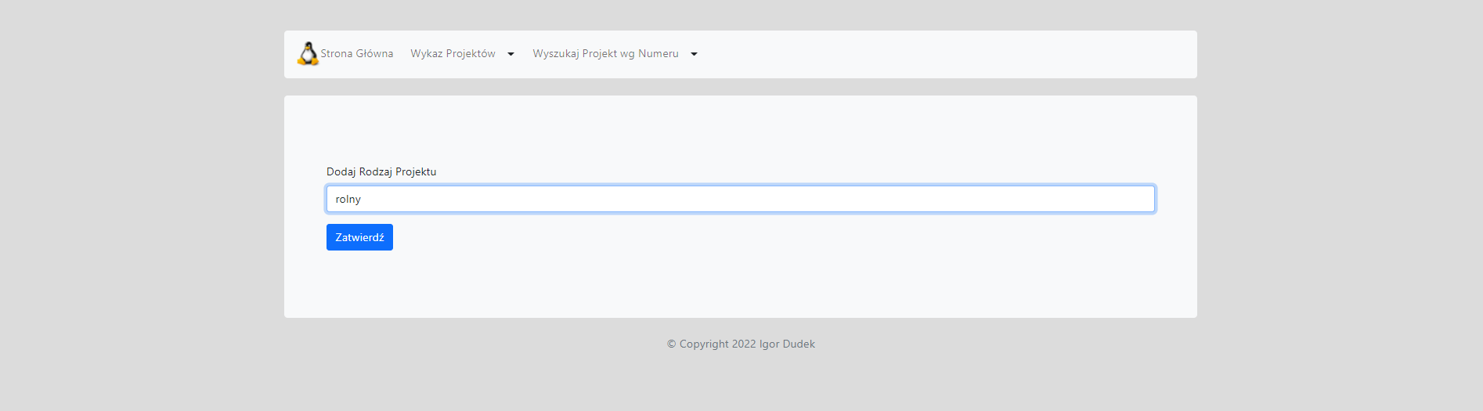

**Część 2**

1. Obsługa błędów

- puste pole

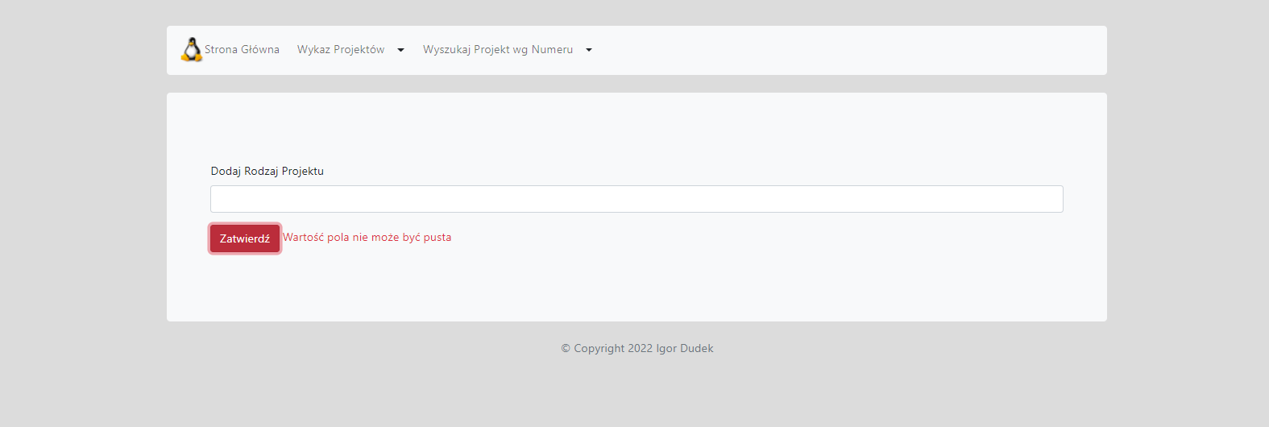

- błąd z DBMS

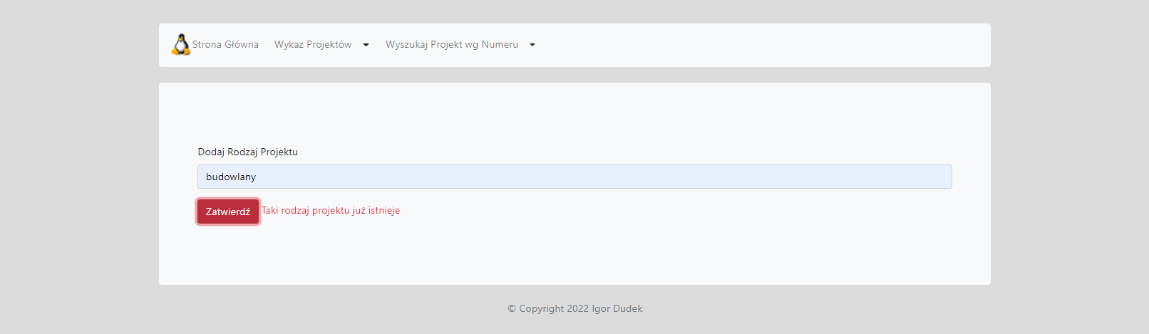

1. Poprawne dodanie

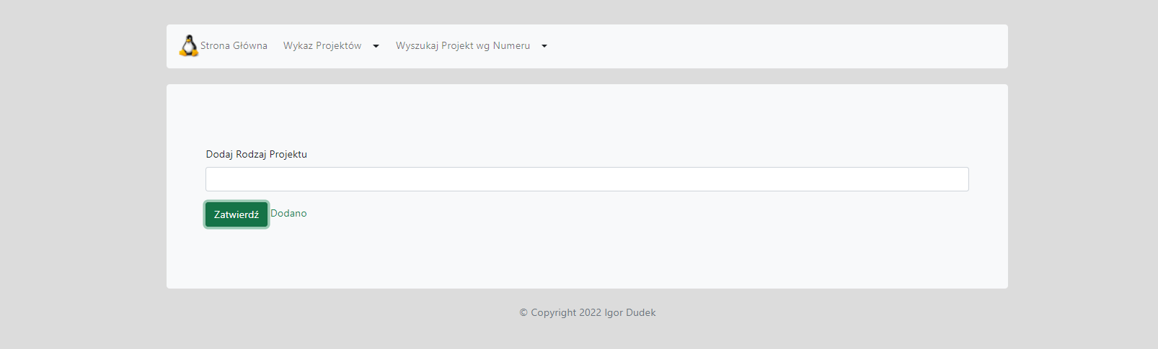

1. Dodawanie statusów projektów

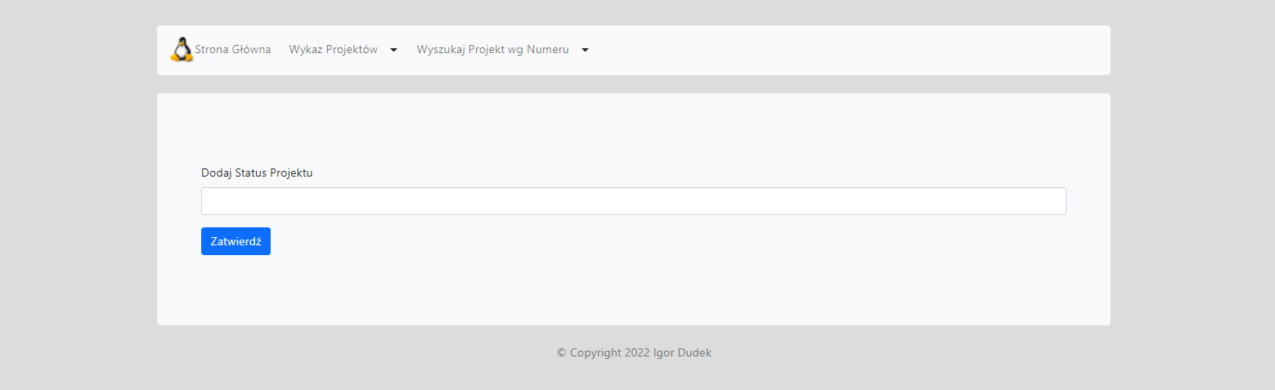

1. Obsługa błędów

- puste pole

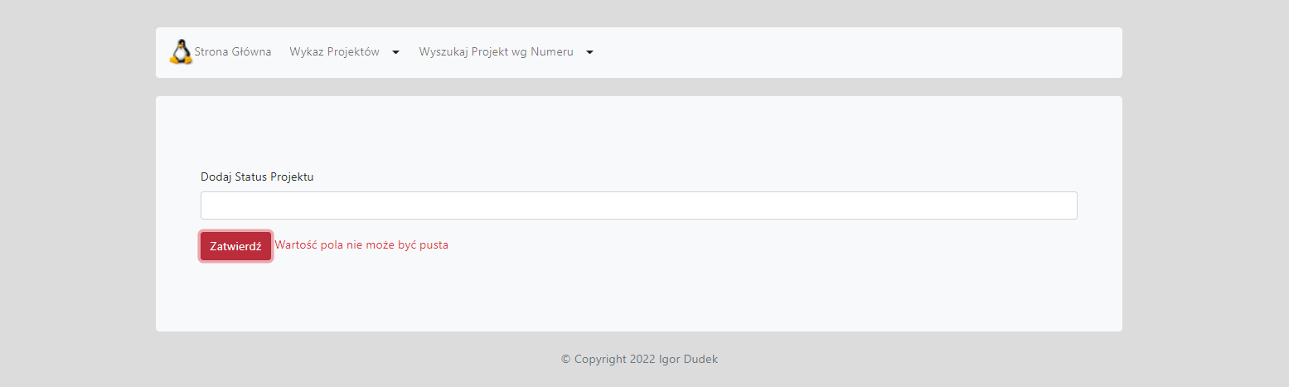

- błąd z DMBS

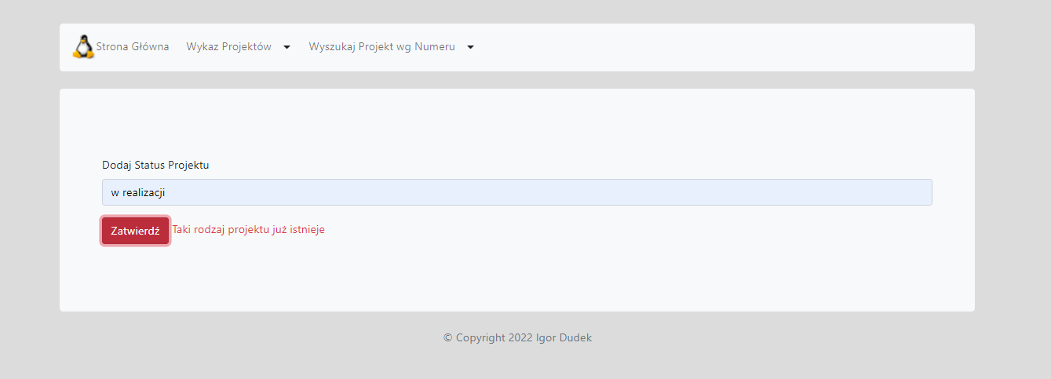

1. Poprawne dodanie

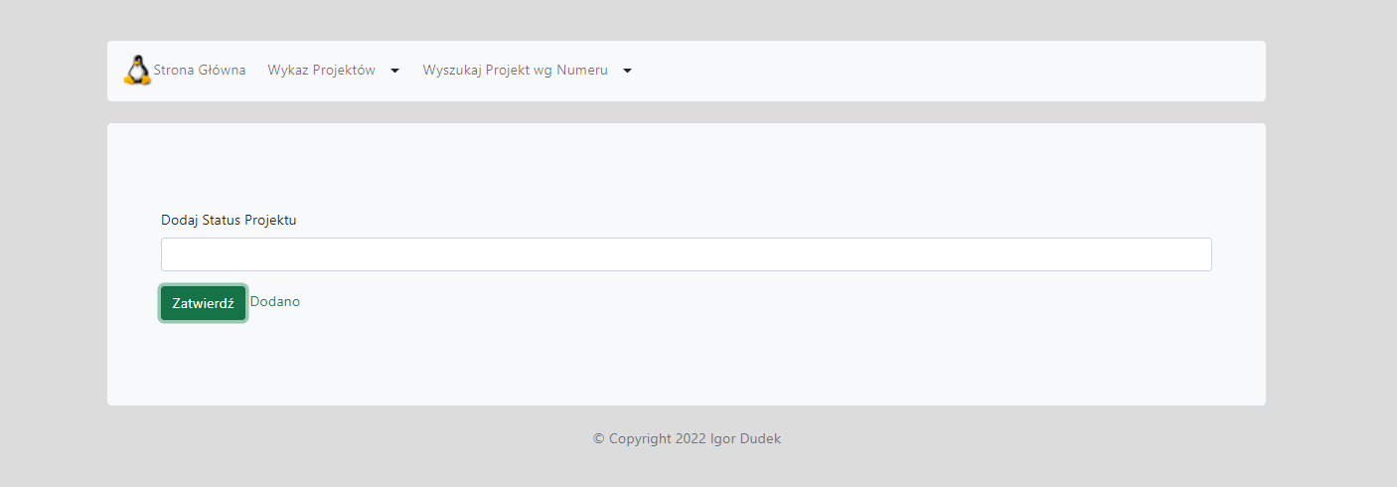

1. Edycja Typ Projektu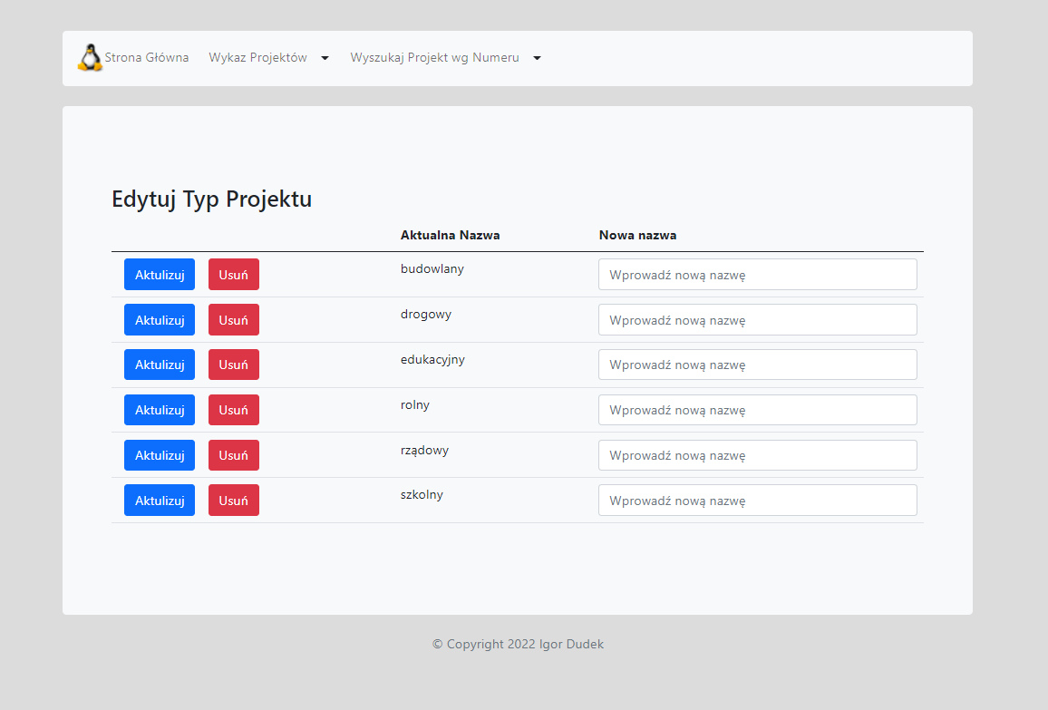
2. Obsługa błędów

- wartość null w polu

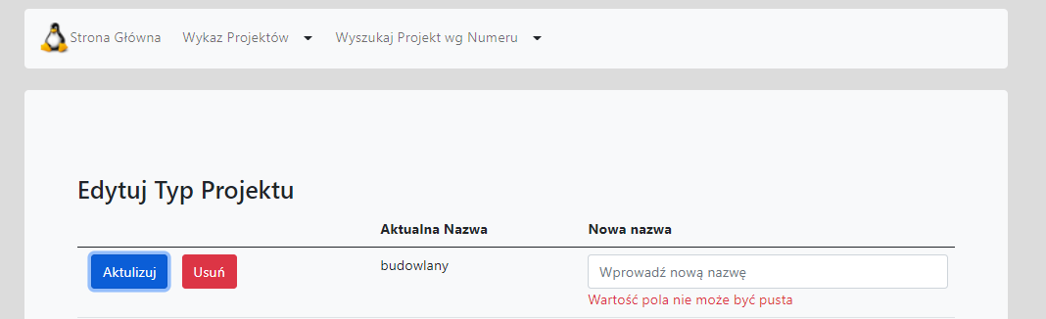

- błąd DBMS

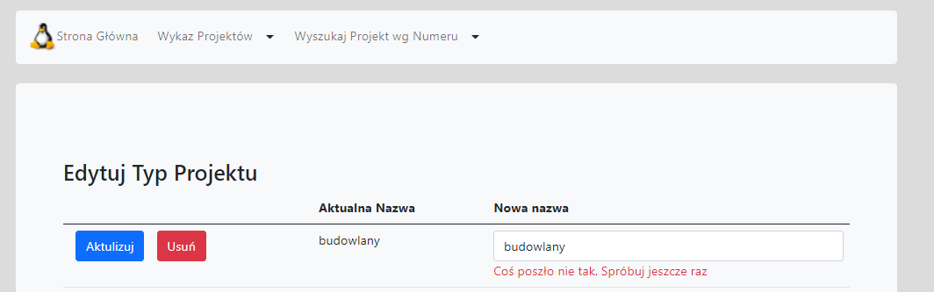

1. Aktualizacja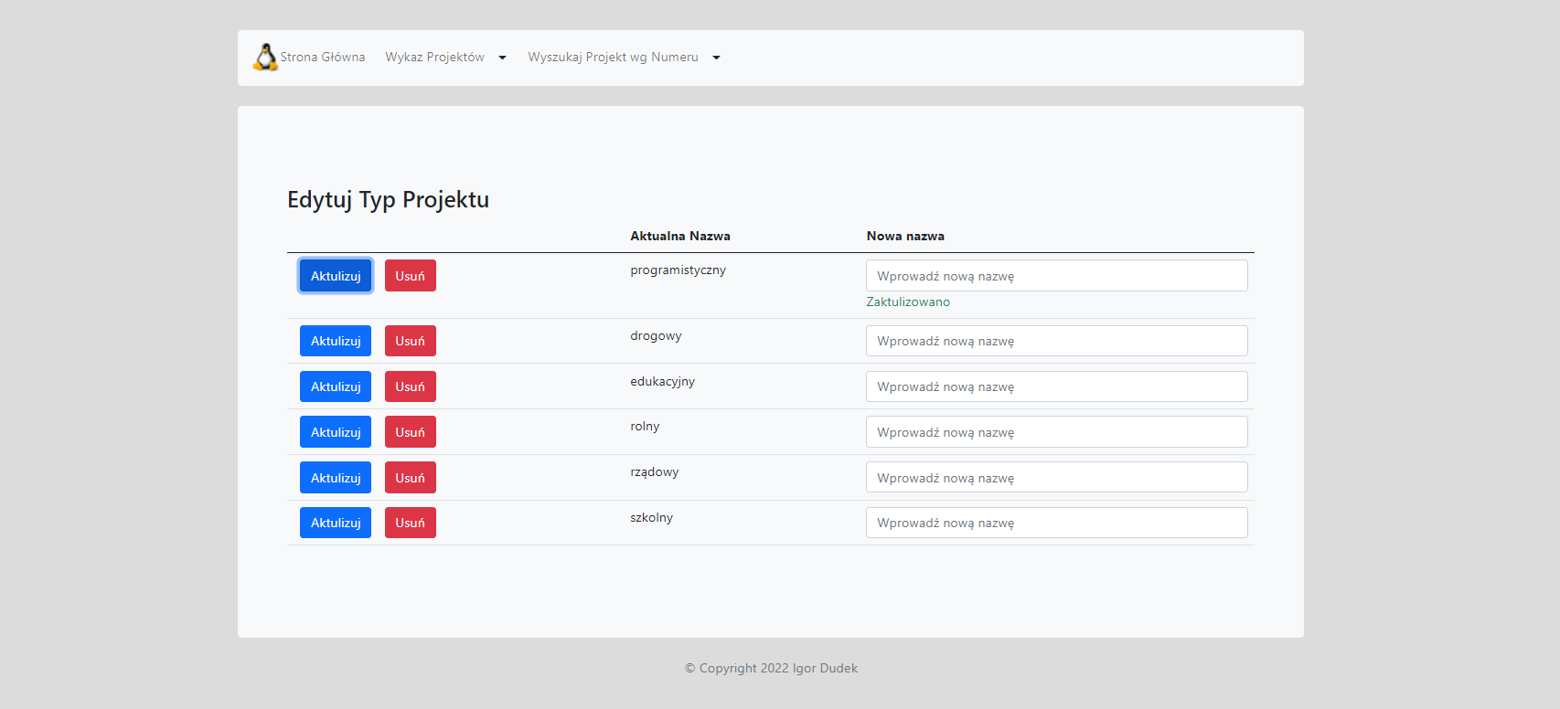
2. Usuwanie

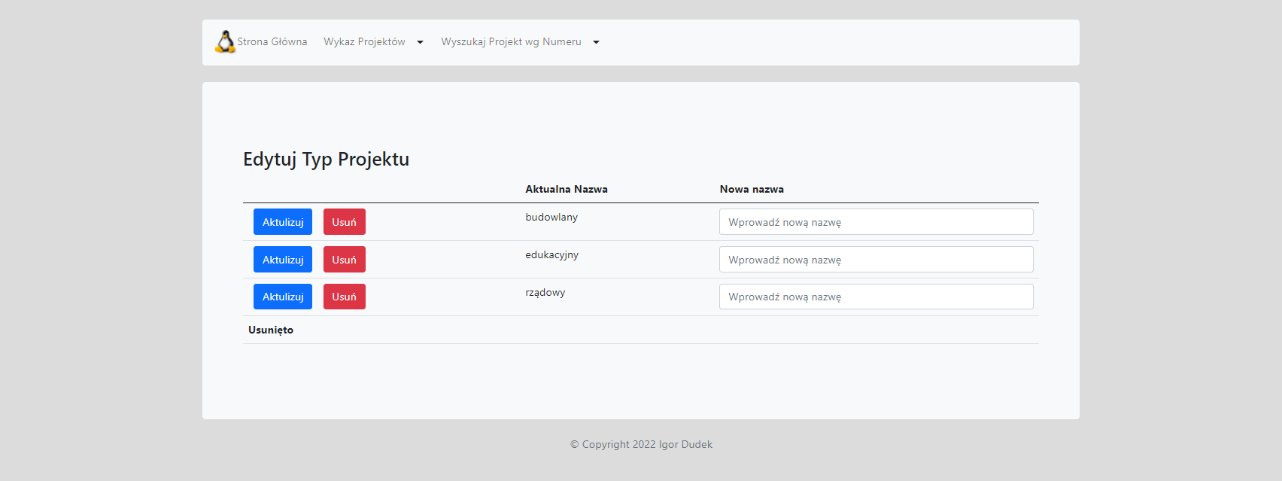

1. Edycja Status Projektu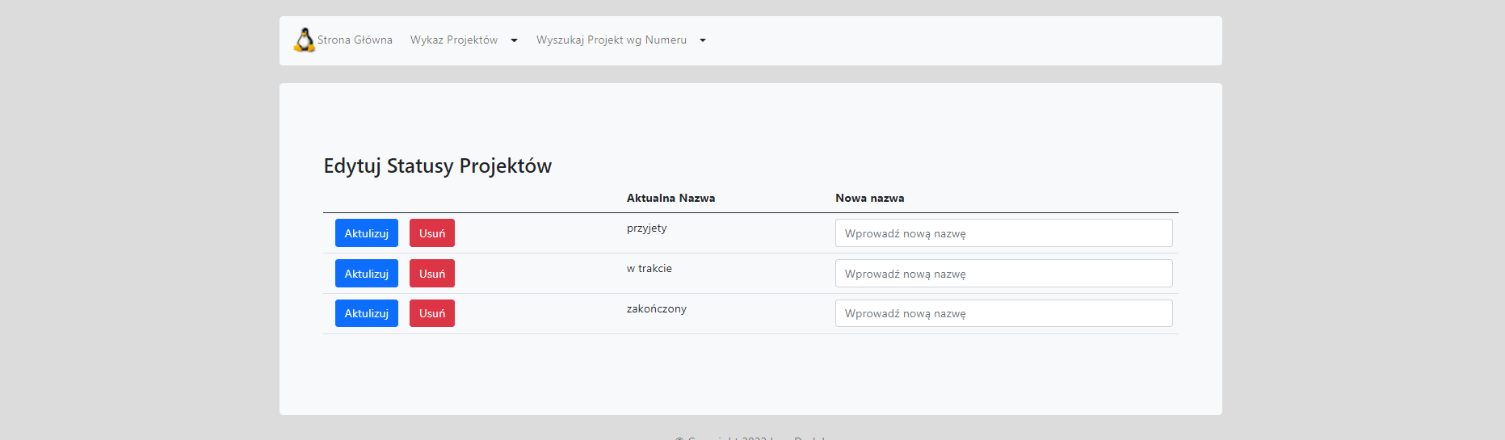
2. Obsługa błędów

- puste pole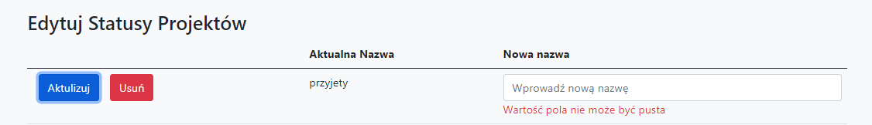

- błąd DBMS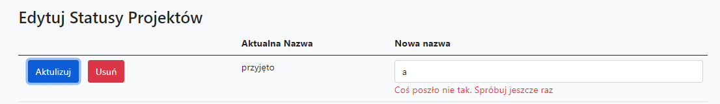

b) Aktualizacja

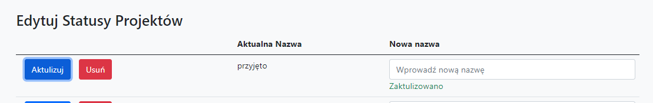 c)

1. 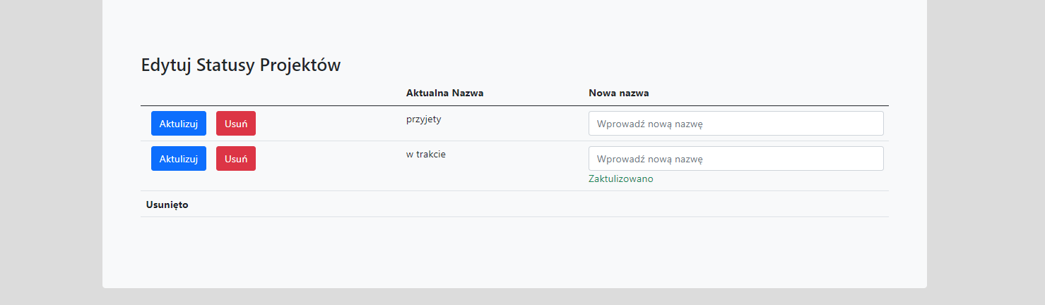Usuwanie
2. Dodawanie Projektów
3. Formularz 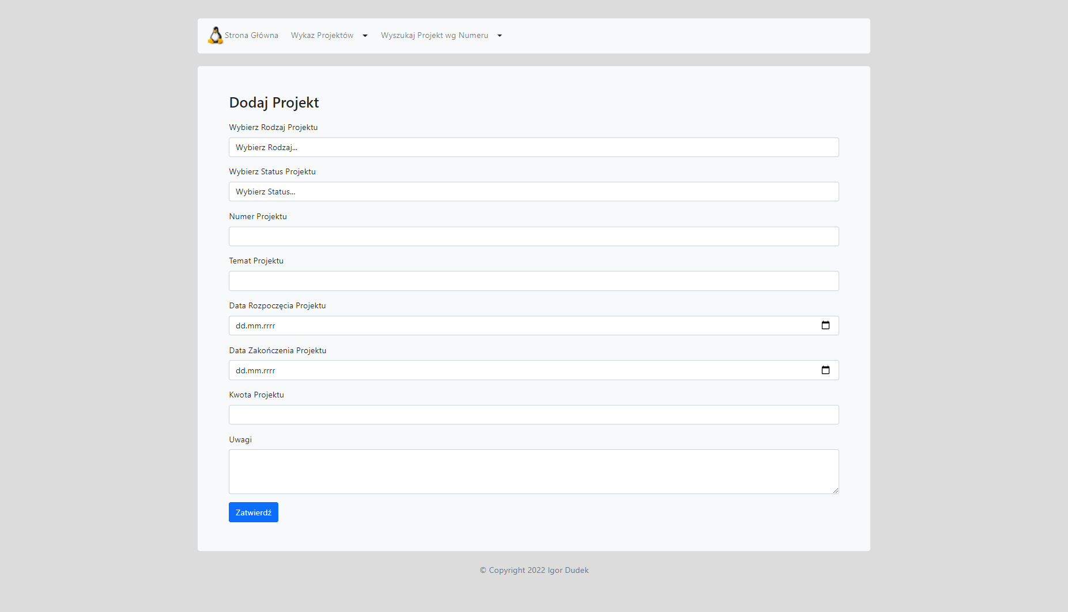
4. Walidacja wymaganych pól

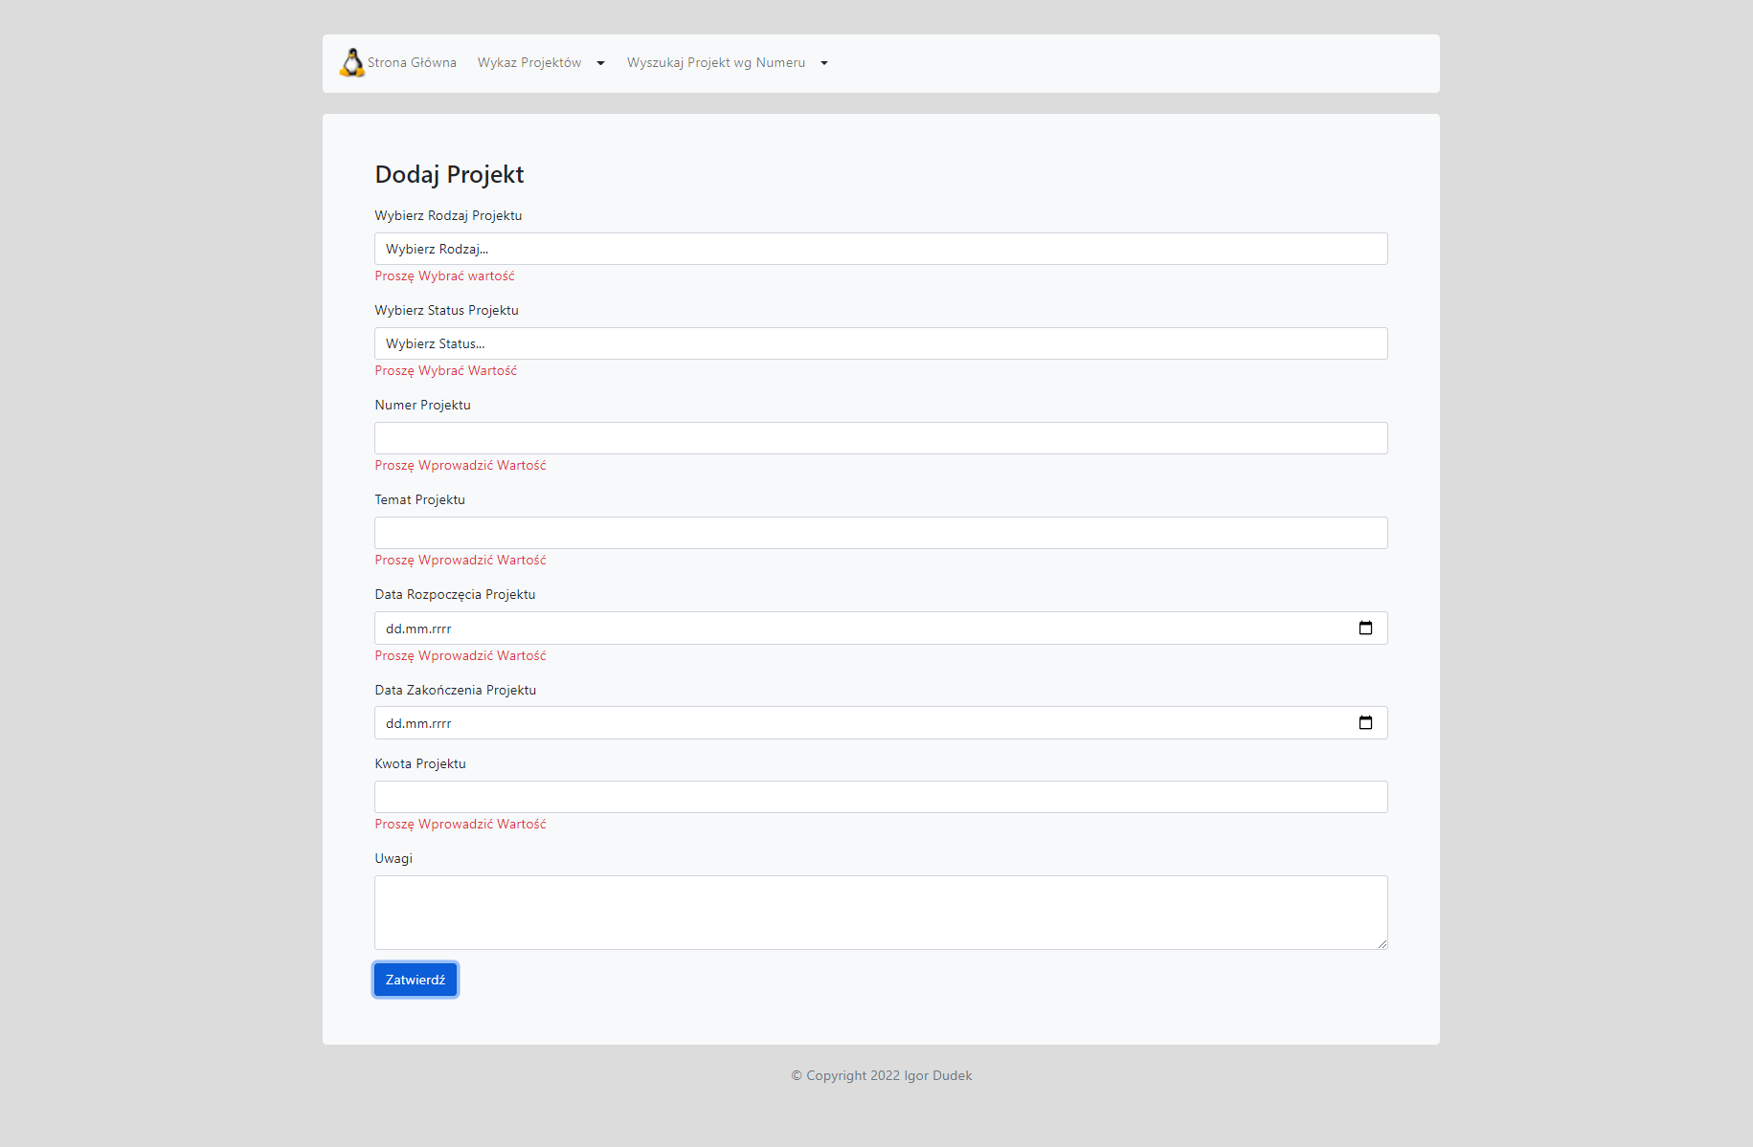

1. Dodanie projektu 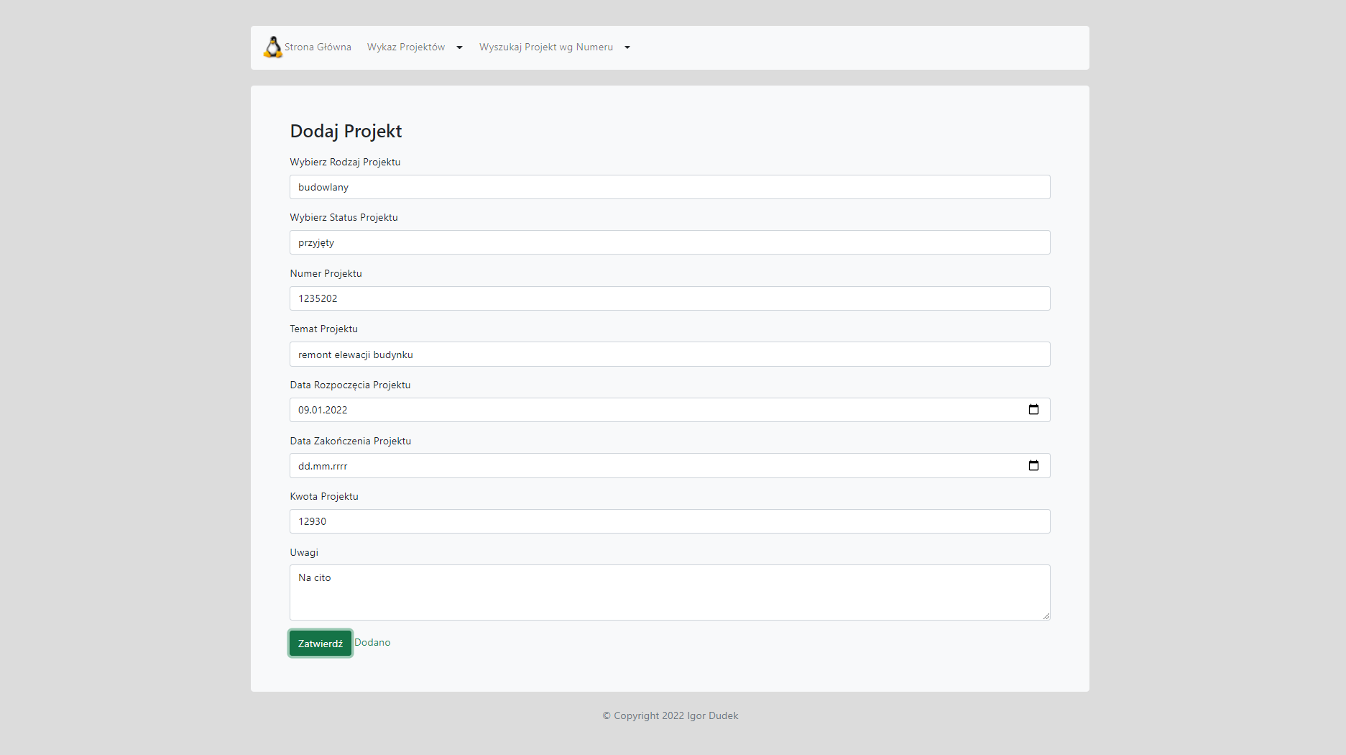

7. Lista Projektów

- Baza Danych

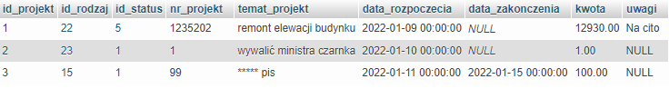

- Aplikacja

